Il saggio citotossicologico MTT serve a valutare la diminuzione di vitalità delle cellule
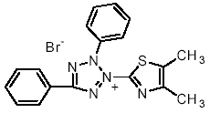
servendosi di un agente ossidante cromogeno,
(MTT bromide) corrispondente ad un sistema
policiclico (C₁₈H₁₆BrN₅S) dotato di un anello
tetrazolico che può essere facilmente ridotto
dalle deidrogenasi mitocondriali o da altri
sistemi di trasporto elettronico, formando
- per apertura dell’anello tetrazolico - un
composto cromogeno azotato detto formazano, il cui gruppo funzionale caratteristico
è R¹NH−N=CR²−N=NR³. Tale formazano forma dei cristalli insolubili nell’ambiente
intracellulare a cui le membrane risultano sostanzialmente impermeabili: è quindi
permessa l’entrata della molecola nella cellula, ma non l’uscita del prodotto se questo
è stato correttamente metabolizzato, cioè se le catene di trasporto elettronico sono
ancora metabolicamente attive (vale a dire dotate di un attivo potere riducente).

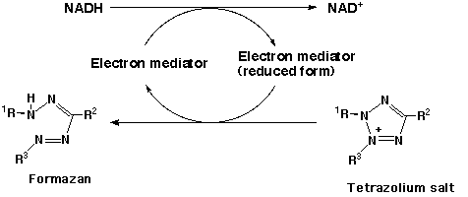

La trasformazione dell’MTT vede un viraggio della molecola da giallo a blu scuro-violetto,
pertanto un saggio colorimetrico (ad esempio una lettura allo spettrofotometro) servirà per
stimare il numero di mitocondri attivi e quindi il numero di cellule vitali nel campione.

Quantità di MTT bromide valutata per un pozzetto da 10⁵ cellule: 100 µg
Tempo necessario perché si verifichi la reazione colorimetrica : 2 ore

